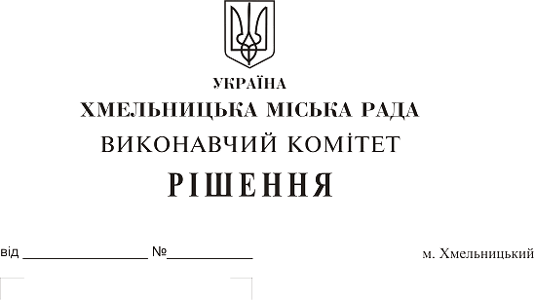
Про надання дозволів на
розміщення зовнішньої реклами

Розглянувши пропозицію управління архітектури та містобудування департаменту архітектури, містобудування та земельних ресурсів (робочого органу) щодо надання дозволів на розміщення зовнішньої реклами, керуючись Законом України „Про рекламу”, Типовими правилами розміщення зовнішньої реклами, затвердженими постановою Кабінету Міністрів України від 29.12.2003 № 2067, рішенням виконавчого комітету міської ради від 13.05.2010 № 556 ”Про внесення змін до рішення виконавчого комітету від 10.06.2004 № 327 “Про порядок розміщення зовнішньої реклами у місті Хмельницькому”, ст. 30 Закону України „Про місцеве самоврядування в Україні”, виконавчий комітет міської ради

ВИРІШИВ:
1. Надати дозволи на розміщення зовнішньої реклами товариству з обмеженою відповідальністю “Дозор Україна” терміном на п’ять років за адресами:
- вул. Зарічанська, 24, зупинка громадського транспорту “Перемоги”, ліва сторона (сіті-лайт);
- вул. Зарічанська, 24, зупинка громадського транспорту “Перемоги”, права сторона (сіті-лайт);
- вул. Бандери, 7, зупинка громадського транспорту “вул. Нижня Берегова”, ліва сторона (сіті-лайт);
- вул. Бандери, 7, зупинка громадського транспорту “вул. Нижня Берегова”, права сторона (сіті-лайт);
- вул. Подільська, 65, зупинка громадського транспорту “Поліклініка №1”, ліва сторона (сіті-лайт);
- вул. Подільська, 65, зупинка громадського транспорту “Поліклініка №1”, права сторона (сіті-лайт);
- вул. Подільська, 52, зупинка громадського транспорту “Поліклініка №1”, ліва сторона (сіті-лайт);
- вул. Подільська, 52, зупинка громадського транспорту “Поліклініка №1”, права сторона (сіті-лайт).
2. На основі інвестиційних пропозицій товариства з обмеженою відповідальністю “Дозор Україна” місця розташування рекламних конструкцій використовувати на безоплатній основі.

3. Управлінню архітектури та містобудування департаменту архітектури, містобудування та земельних ресурсів (робочому органу) оформити і видати дозволи.
4. Контроль за виконанням рішення покласти на заступника міського голови А. Бондаренка.

Міський голова О. Симчишин

